Ansøgningsformular til konkurrencen ”Lidls Plastikinitiativ”
Beskriv venligst din forretningsplan:
For at få en god forståelse for din idé, bedes du venligst udfylde nedenstående punkter bedst muligt. Dermed sikrer du dig, at du når hele vejen rundt omkring din idé, samtidig med at du bliver bevidst om, hvor langt du er i processen.
Kontaktoplysninger | Fulde navn  Adresse  E-mail  Telefonnummer
Idé  (max 200 ord) | Beskriv din idé og hvor i affaldspyramiden, den tager sit udspring (se figur nedenfor)  Hvilket problem er det ideen kan løse?  Hvorfor er ideen innovativ? Hvordan adskiller den sig fra andre ideer?
Miljøeffekt  (max 150 ord) | Hvilken miljøeffekt har ideen ift. en livscyklusbetragtning? Dvs. hvilken positiv påvirkning har ideen gennem hele sin livscyklus?  Hvad vurderer du miljøeffekten vil være efter hhv. 1 og 5 år?
Risici | Er der en utilsigtet negativ miljøeffekt? Dvs. er der risici for, at din idé kan løse et problem, men samtidig forårsage nye udfordringer for miljøet?
Budget | Hvad er det estimerede budget for at kunne udføre ideen?
Tidsplan | Hvor langt er du i processen for udvikling af din idé?  Hvad er det estimerede tidsforbrug for gennemførsel af ideen?
Markedsføring/salg | Hvordan skal din idé sælges/markedsføres?  Hvem er din målgruppe?
Visualisering | Hvis du fx har et billede af en prototype eller en anden form for visualisering af din idé, kan du uploade det her.

Send din ansøgning til Plastik@Lidl.dk. Efter den 27.10.21 kl. 23:59 vil vi læse alle indkomne ansøgninger og udvælge finalisterne. Du vil modtage en tilbagemelding uanset om du er videre i konkurrencen eller ej. Skulle du have nogle spørgsmål til konkurrencen, er du velkommen til at sende en mail til CSR@lidl.dk.

Affaldshierarki:
Ideen skal gerne tage afsæt i nedenstående affaldshierarki. Affaldshierarkiet illustrerer, hvor det er mest meningsgivende at gribe ind ift. bekæmpelsen af unødvendig plastik. Figurens øverste niveau er den mest foretrukket måde at håndtere affald på, hvorimod det nederste lag er den mindst fortrukket. Det er især på niveau 1, 2 og 3, vi gerne ser din idé tage sit udspring.

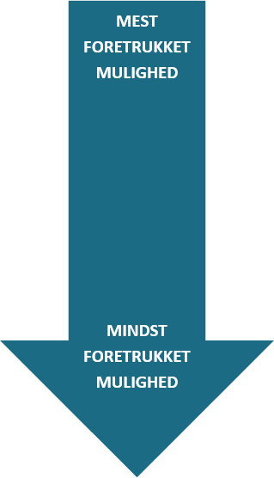
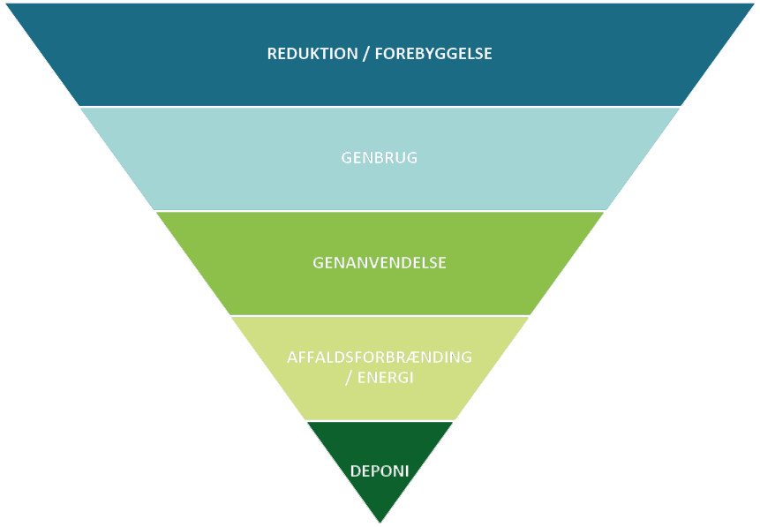

Miljøeffekt eller miljøpåvirkning defineres som enhver ændring i miljøet, hvad enten det er negativt eller gavnligt, som følge af et produkt, aktivitet eller tjeneste.

